Ejercicios

unidad 2 confección de interfaces

windowBuilder
1º Ejercicio
Vamos a realizar un ejercicio para usar jtextField y jlabel:
package componentesbasicos;

import javax.swing.*; // Importa las clases necesarias para crear la interfaz gráfica de usuario (GUI).

public class Ejercicio1TextField extends JFrame { // La clase extiende JFrame para crear una ventana.

public Ejercicio1TextField() {
setTitle("Ejemplo JTextField"); // Establece el título de la ventana.
setDefaultCloseOperation(JFrame.EXIT_ON_CLOSE); // Define la operación de cierre de la ventana. Aquí, el programa se cerrará al cerrar la ventana.
setLayout(null); // Establece un layout nulo, lo que significa que los componentes deben posicionarse manualmente.
setSize(300, 100); // Define el tamaño de la ventana (ancho y alto en píxeles).

// Crea un JLabel con el texto "Indica tu nombre:"
JLabel label = new JLabel("Indica tu nombre:");
label.setBounds(10, 10, 150, 20); // Establece la posición (x, y) y el tamaño (ancho, alto) del JLabel.
add(label); // Añade el JLabel a la ventana.

// Crea un JTextField para que el usuario pueda introducir su nombre.
JTextField textField = new JTextField();
textField.setBounds(160, 10, 120, 20); // Establece la posición (x, y) y el tamaño (ancho, alto) del JTextField.
add(textField); // Añade el JTextField a la ventana.

setLocationRelativeTo(null); // Centra la ventana en la pantalla.
}

public static void main(String[] args) {
// Este es el punto de entrada del programa. Utiliza SwingUtilities.invokeLater para asegurarse de que la creación y manipulación de la GUI se realicen en el hilo de despacho de eventos de Swing.
SwingUtilities.invokeLater(() -> {
new Ejercicio1TextField().setVisible(true); // Crea una instancia de la ventana y la hace visible.
});
}
}
Resultado
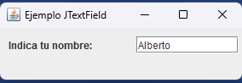
2º Ejercicio
Ahora realiza el siguiente ejercicio:
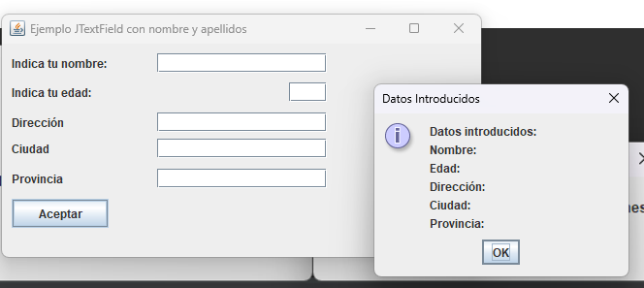

3º Ejercicio
Ahora vamos a realizar un ejercicio en el que vamos a usar ComboBox. Aquí comenzamos a utilizar tanto actionlistener y actionperformed así como también invokelater para asegurar que la GUI se maneje en el hilo de despacho de eventos de Swing.

package componentesbasicos;

import javax.swing.*; // Importa las clases necesarias para la GUI.
import java.awt.*; // Importa clases de AWT para la interfaz gráfica.
import java.awt.event.ActionEvent; // Importa la clase ActionEvent para manejar eventos de acciones.
import java.awt.event.ActionListener; // Importa la interfaz ActionListener para manejar eventos de acciones.

public class Ejercicio2ComboBox extends JFrame { // La clase extiende JFrame para crear una ventana.
private JComboBox<String> comboBox; // Declara un JComboBox que contendrá una lista desplegable de opciones.

public Ejercicio2ComboBox() {
setTitle("Ejemplo JComboBox"); // Establece el título de la ventana.
setDefaultCloseOperation(JFrame.EXIT_ON_CLOSE); // Define la operación de cierre de la ventana. Aquí, el programa se cerrará al cerrar la ventana.
setLayout(null); // Establece un layout nulo para posicionar los componentes manualmente.
setSize(300, 100); // Define el tamaño de la ventana.

// Crea un JLabel con el texto "Selecciona un lenguaje:"
JLabel label = new JLabel("Selecciona un lenguaje:");
label.setBounds(10, 10, 150, 20); // Posiciona y establece el tamaño del JLabel.
add(label); // Añade el JLabel a la ventana.

// Define un array de strings con las opciones que se mostrarán en el JComboBox.
String[] opciones = {"", "Java", "Kotlin", "PHP", "JAVASCRIPT"};
comboBox = new JComboBox<>(opciones); // Crea el JComboBox con las opciones definidas.
comboBox.setBounds(160, 10, 120, 20); // Posiciona y establece el tamaño del JComboBox.
add(comboBox); // Añade el JComboBox a la ventana.

// Añade un ActionListener al JComboBox para manejar la selección de opciones.
comboBox.addActionListener(new ActionListener() {
public void actionPerformed(ActionEvent e) {
int selectedIndex = comboBox.getSelectedIndex(); // Obtiene el índice de la opción seleccionada.
System.out.println(selectedIndex); // Imprime el índice de la opción seleccionada en la consola.

String seleccion = opciones[selectedIndex]; // Obtiene el valor de la opción seleccionada.
mostrarMensaje("Indica el código", "Has elegido: " + seleccion); // Muestra un mensaje con la opción seleccionada.
}
});

setLocationRelativeTo(null); // Centra la ventana en la pantalla.
}

// Método para mostrar un cuadro de diálogo con un mensaje.
private void mostrarMensaje(String titulo, String mensaje) {
JOptionPane.showMessageDialog(this, mensaje, titulo, JOptionPane.INFORMATION_MESSAGE);
}

public static void main(String[] args) {
// Punto de entrada del programa. Utiliza SwingUtilities.invokeLater para asegurar que la GUI se maneje en el hilo de despacho de eventos de Swing.
SwingUtilities.invokeLater(() -> {
new Ejercicio2ComboBox().setVisible(true); // Crea una instancia de la ventana y la hace visible.
});
}
}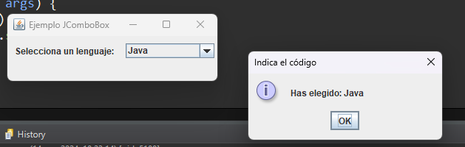

4º Ejercicio
Realiza el siguiente ejercicio siguiendo el modelo anterior, el lenguaje – Java, Python, JavaScript, y el ide Eclipse, Intelli, Visual Studio Code.
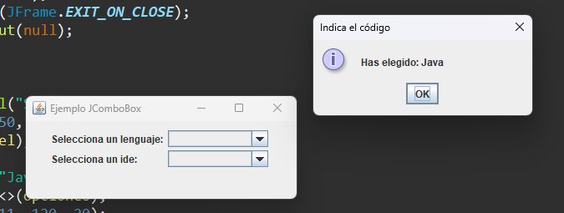

5º Ejercicio
Vamos a realizar un ejercicio usando checkBox
package componentesbasicos;

import javax.swing.*; // Importa las clases necesarias para crear la interfaz gráfica de usuario (GUI).

public class Ejercicio3CheckBox extends JFrame { // La clase extiende JFrame para crear una ventana.

public Ejercicio3CheckBox() {
setTitle("Ejemplo JCheckBox"); // Establece el título de la ventana.
setDefaultCloseOperation(JFrame.EXIT_ON_CLOSE); // Define la operación de cierre de la ventana. Aquí, el programa se cerrará al cerrar la ventana.

// Crea un JCheckBox con el texto "Aceptar términos y condiciones"
JCheckBox checkBox = new JCheckBox("Aceptar términos y condiciones");
add(checkBox); // Añade el JCheckBox a la ventana.

setSize(300, 200); // Define el tamaño de la ventana (ancho y alto en píxeles).
setLocationRelativeTo(null); // Centra la ventana en la pantalla.
}

public static void main(String[] args) {
// Este es el punto de entrada del programa. Utiliza SwingUtilities.invokeLater para asegurarse de que la creación y manipulación de la GUI se realicen en el hilo de despacho de eventos de Swing.
SwingUtilities.invokeLater(() -> {
new Ejercicio3CheckBox().setVisible(true); // Crea una instancia de la ventana y la hace visible.
});
}

}
Resultado
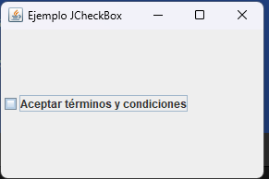

6º Ejercicio
Realiza el siguiente ejercicio usando checkBox, al pulsar cada check tendrá que salir una ventana como aparece en la imagen usando joptionpane.
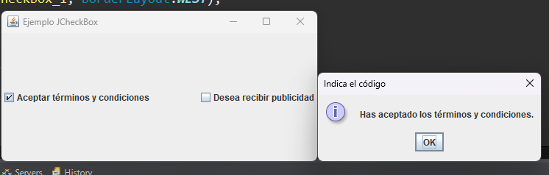
Vamos a utilizar absolute layouts.

7º Ejercicio

Vamos a realizar el siguiente ejercicio usando TextArea
package componentesbasicos;

import javax.swing.*;
import java.awt.*;

public class Ejercicio6TextArea extends JFrame { // La clase extiende JFrame para crear una ventana.

public Ejercicio6TextArea() {
setTitle("Formulario Básico"); // Establece el título de la ventana.
setDefaultCloseOperation(JFrame.EXIT_ON_CLOSE); // Define la operación de cierre de la ventana. Aquí, el programa se cerrará al cerrar la ventana.
setLayout(new GridLayout(4, 2)); // Establece un GridLayout con 4 filas y 2 columnas para organizar los componentes.

// Crea un JLabel con el texto "Comentario:"
JLabel labelComentario = new JLabel("Comentario:");

// Crea un JTextArea para que el usuario pueda ingresar un comentario.
JTextArea textAreaComentario = new JTextArea();
textAreaComentario.setLineWrap(true); // Permite que las líneas se ajusten al ancho del JTextArea.
textAreaComentario.setWrapStyleWord(true); // Asegura que las líneas se ajusten por palabra, no por carácter.

// Añade un JScrollPane para permitir el desplazamiento si el contenido del JTextArea es demasiado grande.
JScrollPane scrollPane = new JScrollPane(textAreaComentario);

// Añade el JLabel y el JScrollPane (que contiene el JTextArea) al formulario.
add(labelComentario);
add(scrollPane);

// Crea un botón "Enviar" con un ActionListener para manejar la acción cuando el botón es presionado.
JButton botonEnviar = new JButton("Enviar");
botonEnviar.addActionListener(e -> {
// Aquí puedes agregar la lógica para procesar la información del formulario.
String comentario = textAreaComentario.getText(); // Obtiene el texto del JTextArea.

// Ejemplo de imprimir la información en la consola.
System.out.println("Comentario: " + comentario);
});
add(botonEnviar); // Añade el botón al formulario.

pack(); // Ajusta el tamaño de la ventana para que se adapte a los componentes que contiene.
setLocationRelativeTo(null); // Centra la ventana en la pantalla.
}

public static void main(String[] args) {
// Este es el punto de entrada del programa. Utiliza SwingUtilities.invokeLater para asegurarse de que la creación y manipulación de la GUI se realicen en el hilo de despacho de eventos de Swing.
SwingUtilities.invokeLater(() -> {
new Ejercicio6TextArea().setVisible(true); // Crea una instancia de la ventana y la hace visible.
});
}
}

Resultado
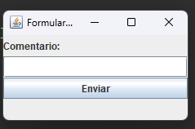
8º Ejercicio
Ahora vamos a realizar un ejercicio usando RadioButton:
package componentesbasicos;

import javax.swing.*;

public class EjercicioRadioButton5 extends JFrame { // La clase extiende JFrame para crear una ventana.

public EjercicioRadioButton5() {
setTitle("Ejemplo JRadioButton"); // Establece el título de la ventana.
setDefaultCloseOperation(JFrame.EXIT_ON_CLOSE); // Define la operación de cierre de la ventana.

// Crea tres JRadioButtons con las etiquetas "Opción 1", "Opción 2" y "Opción 3".
JRadioButton radioButton1 = new JRadioButton("Opción 1");
JRadioButton radioButton2 = new JRadioButton("Opción 2");
JRadioButton radioButton3 = new JRadioButton("Opción 3");

// Crea un ButtonGroup y añade los JRadioButtons al grupo.
// Esto asegura que solo una opción se pueda seleccionar a la vez.
ButtonGroup group = new ButtonGroup();
group.add(radioButton1);
group.add(radioButton2);
group.add(radioButton3);

// Crea un JPanel para contener los JRadioButtons.
JPanel panel = new JPanel();

panel.add(radioButton1); // Añade el primer JRadioButton al panel.
panel.add(radioButton2); // Añade el segundo JRadioButton al panel.
panel.add(radioButton3); // Añade el tercer JRadioButton al panel.

getContentPane().add(panel); // Añade el panel al contenido de la ventana.

pack(); // Ajusta el tamaño de la ventana para que se adapte a los componentes que contiene.
setLocationRelativeTo(null); // Centra la ventana en la pantalla.
}

public static void main(String[] args) {
// Este es el punto de entrada del programa. Utiliza SwingUtilities.invokeLater para asegurarse de que la creación y manipulación de la GUI se realicen en el hilo de despacho de eventos de Swing.
SwingUtilities.invokeLater(() -> {
new EjercicioRadioButton5().setVisible(true); // Crea una instancia de la ventana y la hace visible.
});
}
}

Resultado
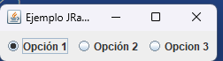

9º Ejercicio
Realiza el siguiente ejercicio usando RadioButton, al pulsar cada uno de los radioButton, debe aparecer una ventana joptionpane.
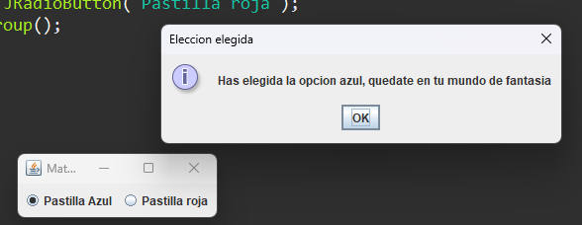
RETO
Realiza el siguiente ejercicio combinando algunos componentes, en estudios, pondremos, estudios primarios, ESO, FP, Universitario.
Deberá aparecer en una ventana joptionpane el resultado de todo lo que haya escrito o elegido de esta ventana
